4 de julio de 2021 - Pentecostés 6 (B)
Día de la Independencia

El 4 de julio, la Iglesia Episcopal se une a los Estados Unidos en la celebración del Día de la Independencia, marcando el día en que el país declaró su independencia del Reino de Gran Bretaña en 1776.

Colecta por el Día de la Independencia

Señor Dios omnipotente, en cuyo Nombre los fundadores de este país ganaron su libertad y la nuestra y encendieron la antorcha de la libertad para naciones que todavía no existían: Concede que nosotros y todos los habitantes de esta tierra recibamos tu gracia para mantener nuestras libertades en justicia y paz; por Jesucristo nuestro Señor, que vive y reina contigo y el Espíritu Santo, un solo Dios, por los siglos de los siglos. Amén.

El Libro De Oración Común, p. 163

4 de julio de 2021 - Pentecostés 6 (B)
Día de la Independencia

El 4 de julio, la Iglesia Episcopal se une a los Estados Unidos en la celebración del Día de la Independencia, marcando el día en que el país declaró su independencia del Reino de Gran Bretaña en 1776.

Colecta por el Día de la Independencia

Señor Dios omnipotente, en cuyo Nombre los fundadores de este país ganaron su libertad y la nuestra y encendieron la antorcha de la libertad para naciones que todavía no existían: Concede que nosotros y todos los habitantes de esta tierra recibamos tu gracia para mantener nuestras libertades en justicia y paz; por Jesucristo nuestro Señor, que vive y reina contigo y el Espíritu Santo, un solo Dios, por los siglos de los siglos. Amén.

El Libro De Oración Común, p. 163

Colecta 17: Por la Nación

Señor Dios omnipotente, que has hecho a todos los pueblos de la tierra para tu gloria, y para servirte en libertad y paz: Otorga a los habitantes de nuestro país tal celo por la justicia y tal fuerza de moderación, que usemos nuestra libertad de acuerdo con tu santa voluntad; por Jesucristo nuestro Señor, que vive y reina contigo y el Espíritu Santo, un solo Dios, por los siglos de los siglos. Amén.

El Libro De Oración Común, p. 176
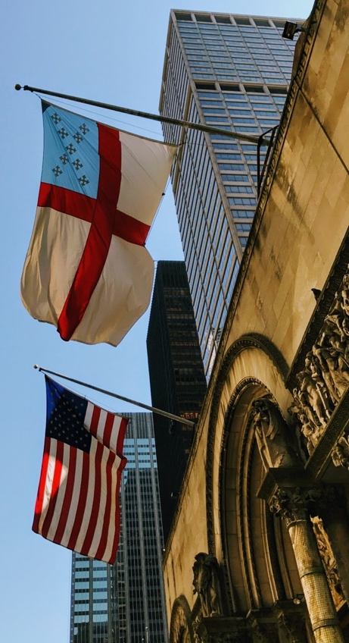

Colecta 17: Por la Nación

Señor Dios omnipotente, que has hecho a todos los pueblos de la tierra para tu gloria, y para servirte en libertad y paz: Otorga a los habitantes de nuestro país tal celo por la justicia y tal fuerza de moderación, que usemos nuestra libertad de acuerdo con tu santa voluntad; por Jesucristo nuestro Señor, que vive y reina contigo y el Espíritu Santo, un solo Dios, por los siglos de los siglos. Amén.

El Libro De Oración Común, p. 176

